**零基础搭建最新环境下的struts2+spring4+mybatis3框架**

本文档仅限于初级开发者使用，使用者可按部就班依照介绍一次性搭建起框架学习。文中仅提供**编写本文档时的官方最新资源下载地址**，使用者可去官网自行下载。

1 开发环境 2

2 资源准备 2

2.1环境设置 2

2.2下载资源包 7

3 搭建步骤 9

3.1 新建WEB工程 9

3.1.1 创建项目 9

3.1.2 创建目录 14

3.1.3 新建服务器 17

3.2 集成struts2 25

3.2.1 添加资源包 25

3.2.2 创建package目录 26

3.2.3 代码部分 27

3.2.4 新建模块struts文件 36

3.3 集成spring4 39

3.3.1 添加资源包 39

3.3.2 创建spring配置文件 40

3.3.3 代码部分 43

3.4 集成MyBatis3 48

3.4.1 添加资源包 48

3.4.2 添加配置 50

3.4.3 排错过程 53

3.4.4 代码部分 55

3.4.5 最终结果 60

# 开发环境

|  |  |
| --- | --- |
| **操作系统** | Windows 7 (x86) |
| **IDE** | Eclipse 3.7 |
| **JDK** | SUN JDK1.6 |
| **WEB服务器** | Tomcat 7.0 |
| **数据库** | MySQL 5.5.31 |

# 资源准备

## 2.1环境设置

**设置Eclipse**

Window 🡪 Preferences 🡪 General

设置工作空间编码格式 General 🡪 Workspace 设置为UTF-8

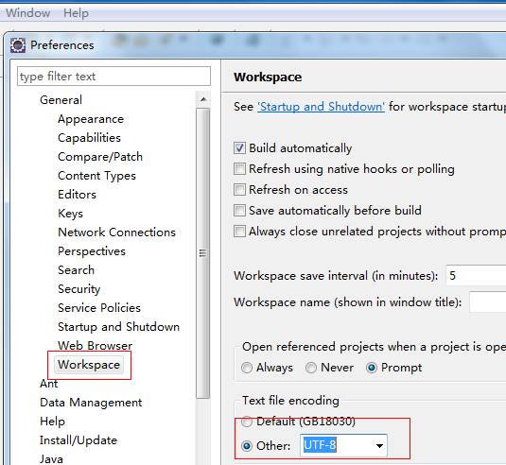

设置Java 🡪 Installed JREs 设置为jdk1.6

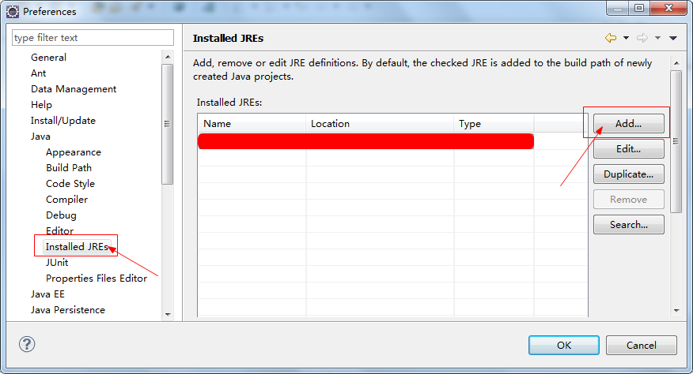

点击add

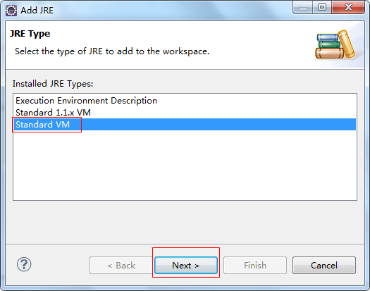

找到你的JDK目录确定

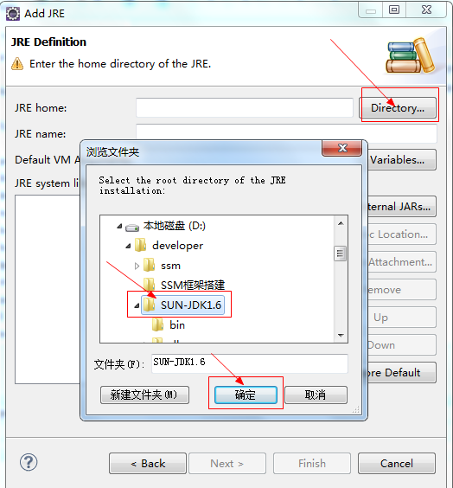

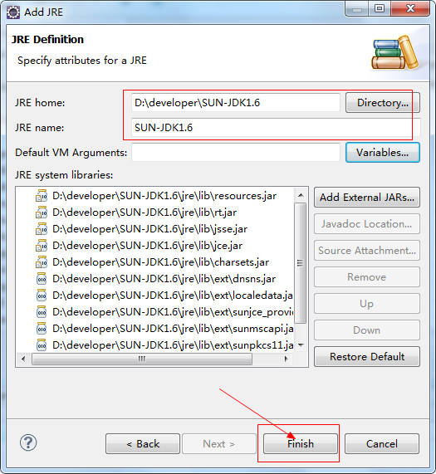

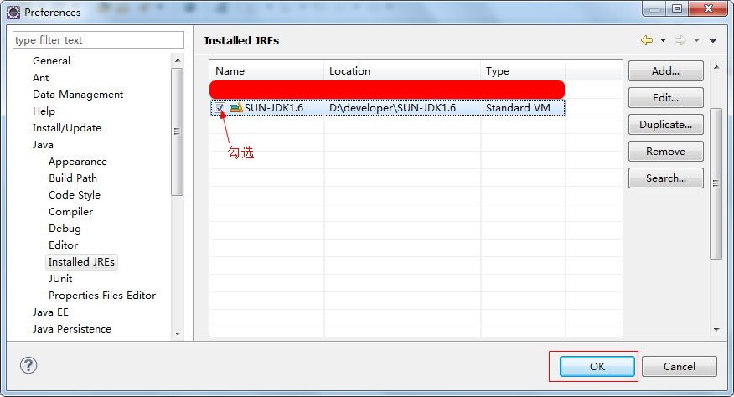

设置服务器新建JSP编码格式为UTF-8

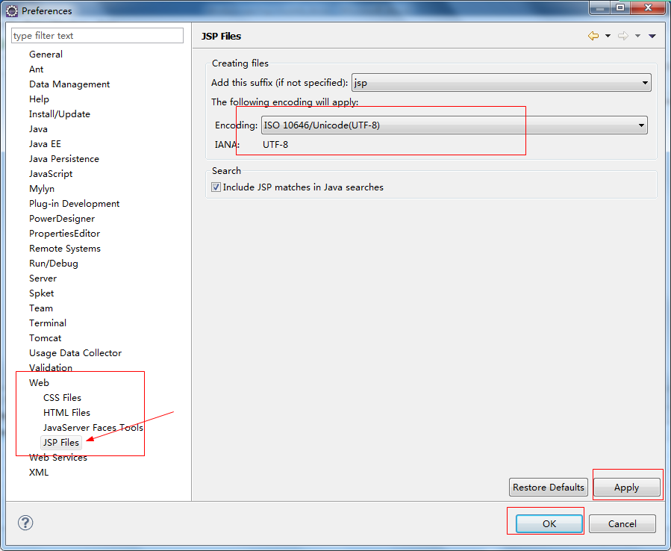

自行建数据库，本项目数据库名：new_ssm，表名：M_USER,字段分别为：USERID、USERNAME、USERPASS。

## 2.2下载资源包

本文档所用资源包仅限于当前官网最新

Struts2访问地址：

<http://struts.apache.org/download.cgi%23struts23163>

资源包下载地址：

[struts-2.3.16.3-all.zip](http://mirrors.hust.edu.cn/apache/struts/binaries/struts-2.3.16.3-all.zip)

Spring4发布版镜像地址：

<http://maven.springframework.org/release/org/springframework/spring/>

资源包最新发布版4.0.5下载地址：

[spring-framework-4.0.5.RELEASE-dist.zip](http://maven.springframework.org/release/org/springframework/spring/4.0.5.RELEASE/spring-framework-4.0.5.RELEASE-dist.zip)

最新spring-framework-4.1.0.BUILD-SNAPSHOT-dist.zip版暂时不在此次下载。

MyBatis3镜像地址：

<https://github.com/mybatis/mybatis-3/releases>

资源包下载地址：

[mybatis-3.2.7.zip](https://github.com/mybatis/mybatis-3/releases/download/mybatis-3.2.7/mybatis-3.2.7.zip)

Spring 和MyBatis集成插件镜像地址：

<http://repo1.maven.org/maven2/org/mybatis/mybatis-spring/>

插件下载地址：

[mybatis-spring-1.2.2.jar](http://repo1.maven.org/maven2/org/mybatis/mybatis-spring/1.2.2/mybatis-spring-1.2.2.jar)

Apache Commons DBCP资源包

<http://commons.apache.org/proper/commons-dbcp/download_dbcp.cgi>

下载地址：

本项目JDK环境是1.6，取1.4版本的。

[commons-dbcp-1.4-bin.zip](http://mirror.bit.edu.cn/apache/commons/dbcp/binaries/commons-dbcp-1.4-bin.zip)

Apache Commons POOL资源包

<http://commons.apache.org/proper/commons-pool/download_pool.cgi>

下载地址：

[commons-pool-1.6-bin.zip](http://apache.fayea.com/apache-mirror/commons/pool/binaries/commons-pool-1.6-bin.zip)

本项目取1.6版本的pool资源包，2.2包不适用。

MySql的驱动包自行下载，不提供下载地址。

# 搭建步骤

总的步骤为：新建WEB工程🡪集成struts🡪集成spring🡪集成mybatis

全过程手工搭建，每一步出现问题的解决方案会截图显示。

## 新建WEB工程

### 创建项目

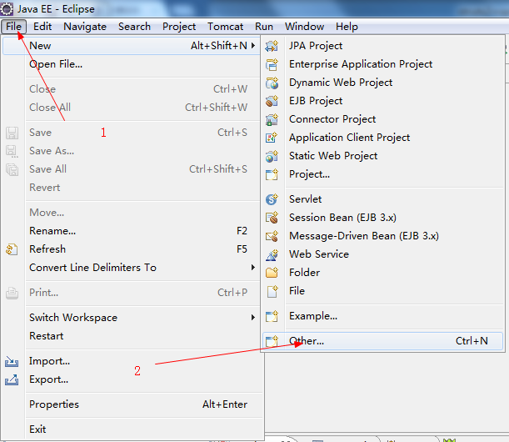

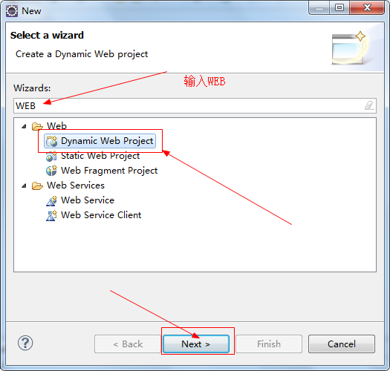

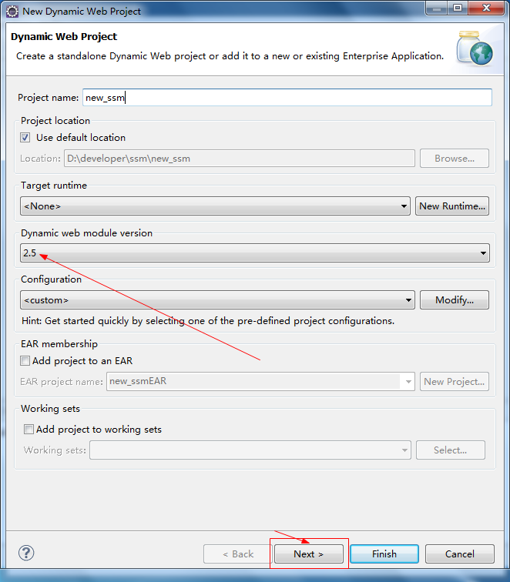

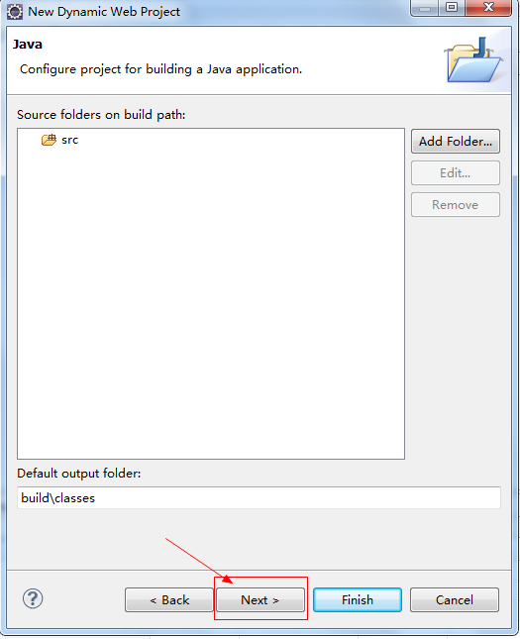

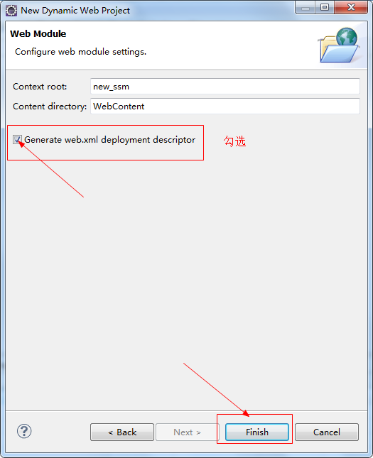

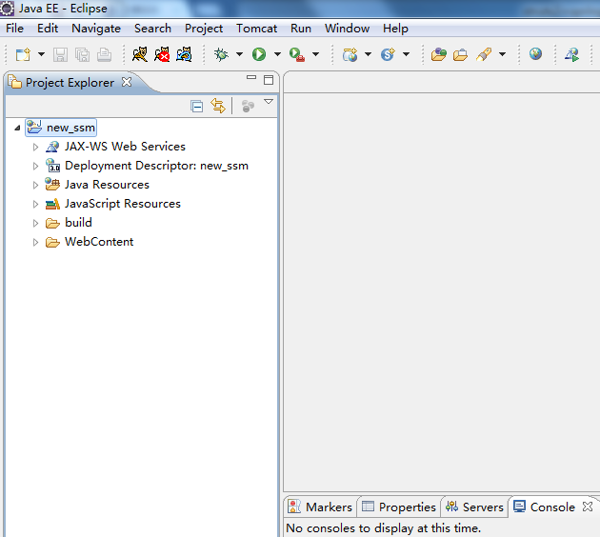

### 创建目录

#### 配置文件目录

为了便于管理各个配置文件，创建配置文件源文件目录。项目编译时会自动编译到根目录下。

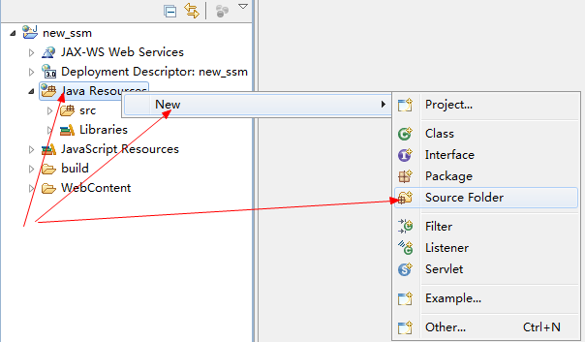

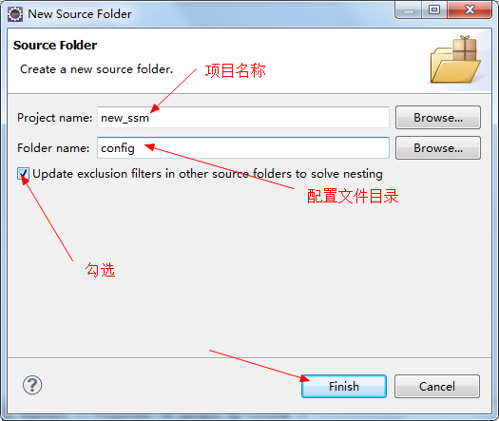

#### jsp页面目录

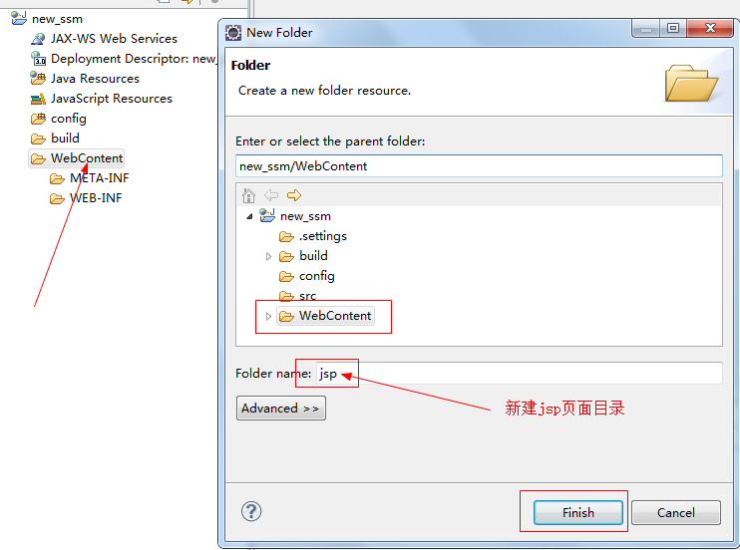

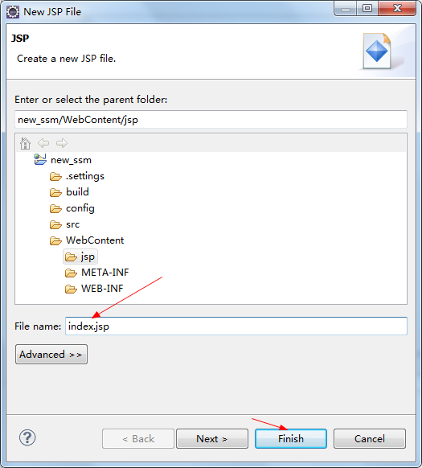

在首页中加上一句话测试看看能否正常显示。

### 新建服务器

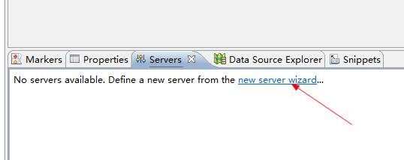

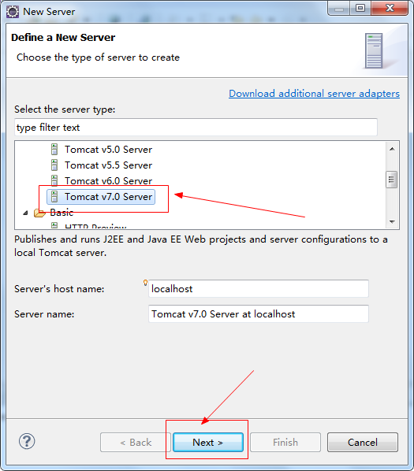

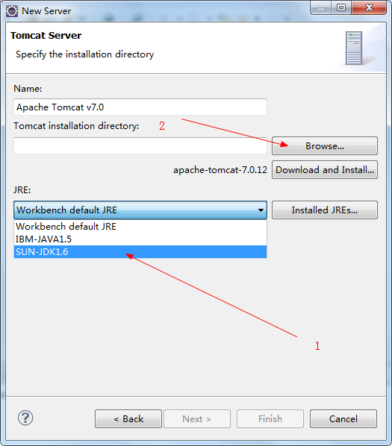

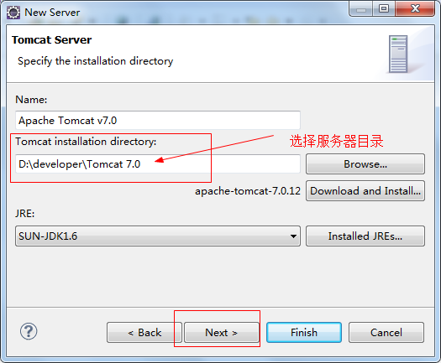

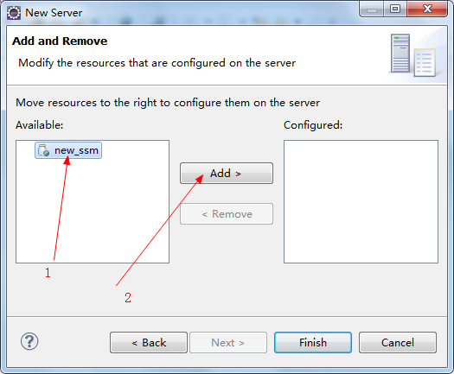

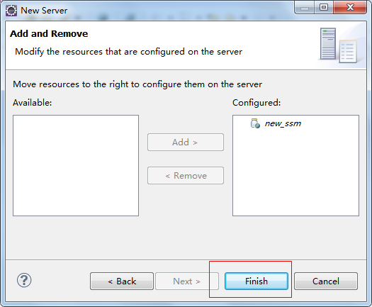

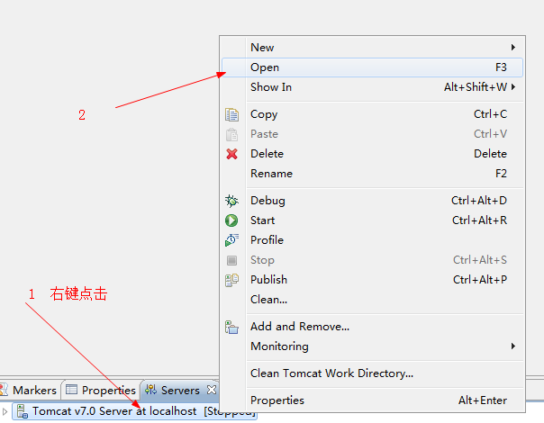

设置一下服务器

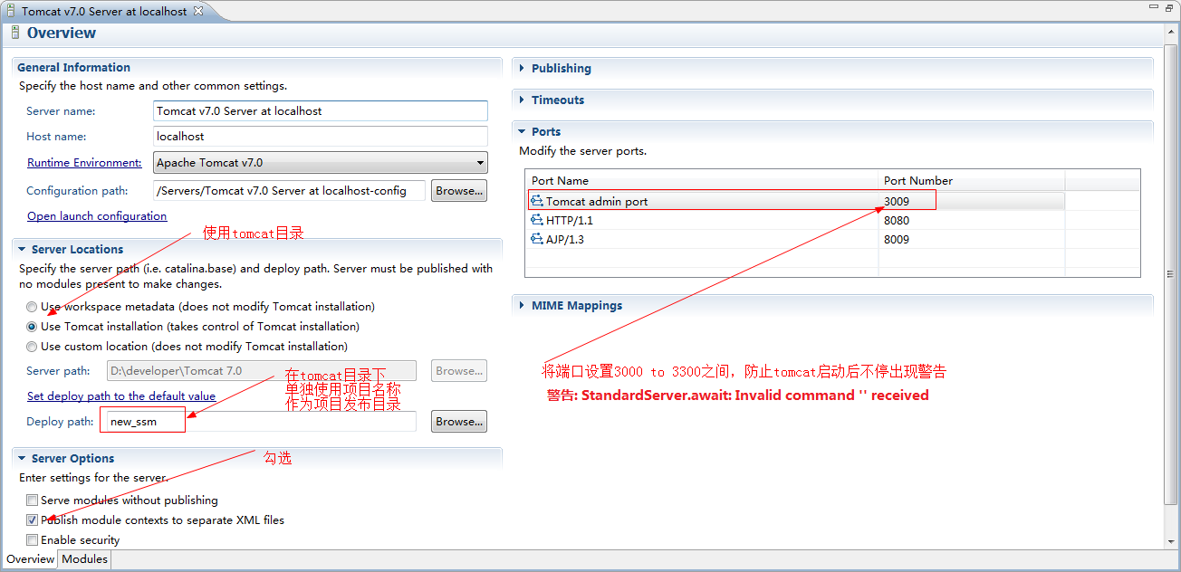

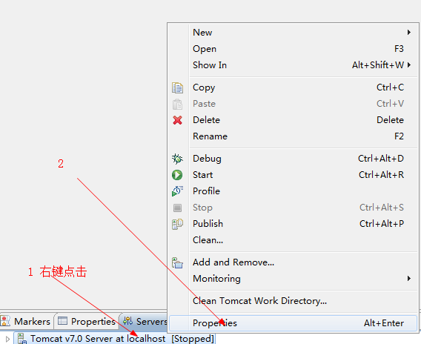

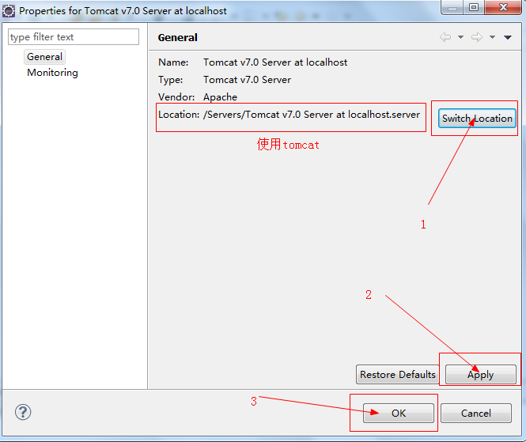

右键debug模式下启动服务器

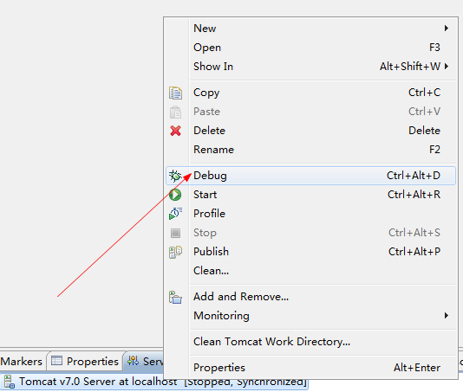

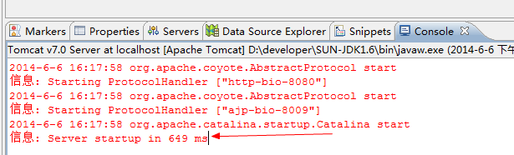

启动成功，测试创建web工程是否成功。

浏览器输入一下地址测试（使用index.jsp的绝对路径）

http://localhost:8080/new_ssm/jsp/index.jsp

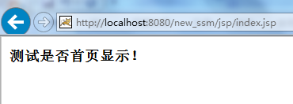

创建web工程并且发布到tomcat成功。

## 集成struts2

### 添加资源包

打开struts-2.3.16.3-all.zip压缩包进入

struts-2.3.16.3-all.zip\struts-2.3.16.3\apps\struts-2.3.16.3\apps目录将struts2-blank.war文件解压到当前目录

打开struts2-blank.war文件，将该文件struts2-blank.war\WEB-INF\lib目录下所有文件加入web工程的lib目录内。

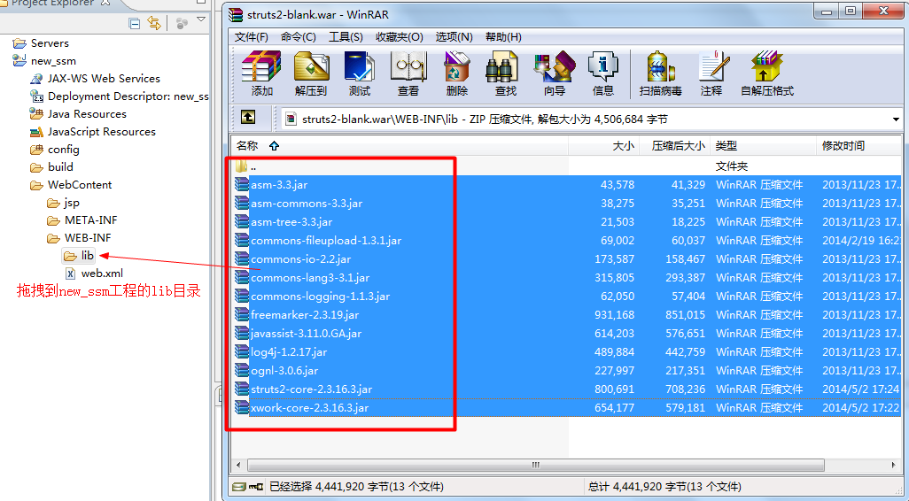

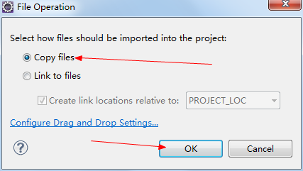

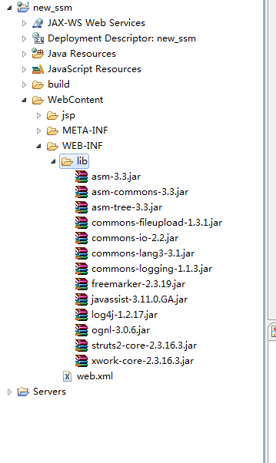

### 创建package目录

建议根据功能模块创建package

本次项目假设有个两个模块分别是x、y模块则创建com.ssm.x和com.ssm.y包

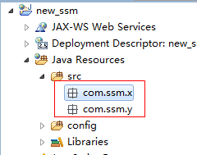

每个模块中分别建立不同的控制层package存放java文件

以x模块为例分别建立action包、service包、dao包、entity包，也可根据实际项目建立用于校验表单的validator包等等。

action存放动作类、service存放业务处理类、dao存放数据处理类、entity存放业务对象类。

service包内再建立serviceimpl包存储service接口实现类，dao包内再建立daoimpl包存储dao接口实现类。

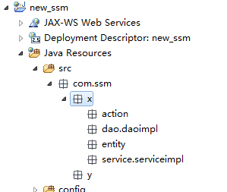

### 代码部分

创建一个用户user的实体类

|  |
| --- |
| **package** com.ssm.x.entity;  **import** java.io.Serializable;  /**  * **@author** cjz  *  */  **public** **class** UserEntity **implements** Serializable {  /**  *  */  **private** **static** **final** **long** *serialVersionUID* = 1L;    **private** Integer userId;    **private** String userName;    **private** String userPass;  **public** Integer getUserId() {  **return** userId;  }  **public** **void** setUserId(Integer userId) {  **this**.userId = userId;  }  **public** String getUserName() {  **return** userName;  }  **public** **void** setUserName(String userName) {  **this**.userName = userName;  }  **public** String getUserPass() {  **return** userPass;  }  **public** **void** setUserPass(String userPass) {  **this**.userPass = userPass;  }  } |

创建一个首页动作类，不和业务层交互仅是测试集成struts使用。

|  |
| --- |
| **package** com.ssm.x.action;  **import** com.opensymphony.xwork2.ActionSupport;  /**  * **@author** cjz  *  */  **public** **class** IndexAction **extends** ActionSupport {  /**  *  */  **private** **static** **final** **long** *serialVersionUID* = 1L;  **public** String execute() **throws** Exception{  **return** *SUCCESS*;  }  } |

编辑工程的web.xml文件增加struts过滤器，修改首页文件位置。

打开struts2-blank.war文件struts2-blank.war\WEB-INF\web.xml文件复制如下内容粘贴到new_ssm工程\WEB-INF\web.xml内

|  |
| --- |
| <filter>  <filter-name>struts2</filter-name>  <filter-class>org.apache.struts2.dispatcher.ng.filter.StrutsPrepareAndExecuteFilter</filter-class>  </filter>  <filter-mapping>  <filter-name>struts2</filter-name>  <url-pattern>/*</url-pattern>  </filter-mapping> |

如下图：

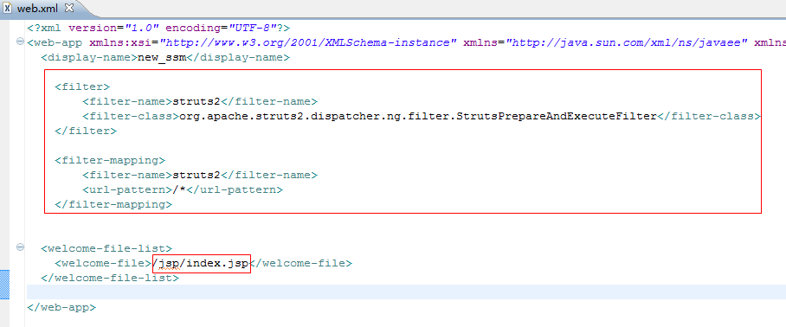

在config文件目录内增加struts.xml文件

拖拽struts2-blank.war\WEB-INF\classes目录下的struts.xml文件到config目录中，并进行修改。

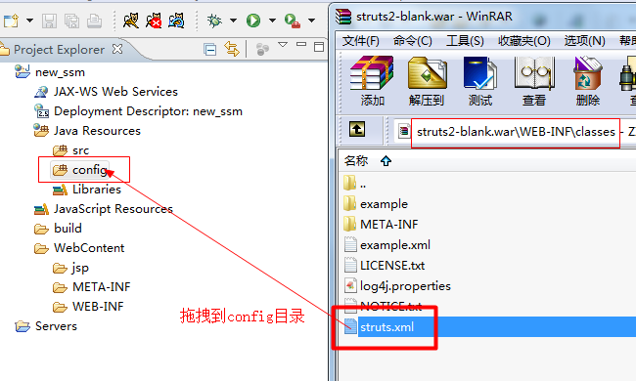

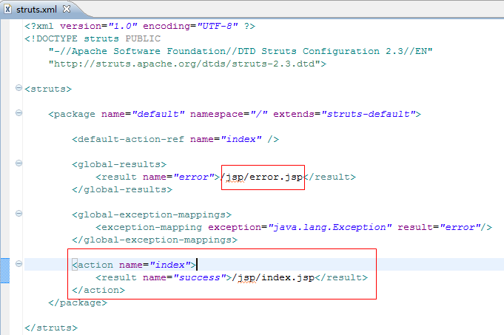

在jsp目录下增加一个error.jsp

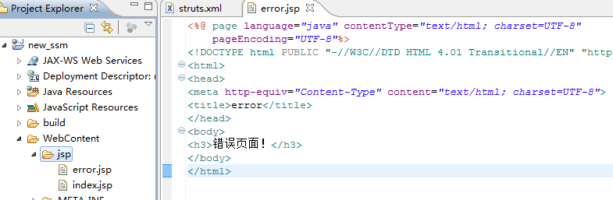

启动tomcat

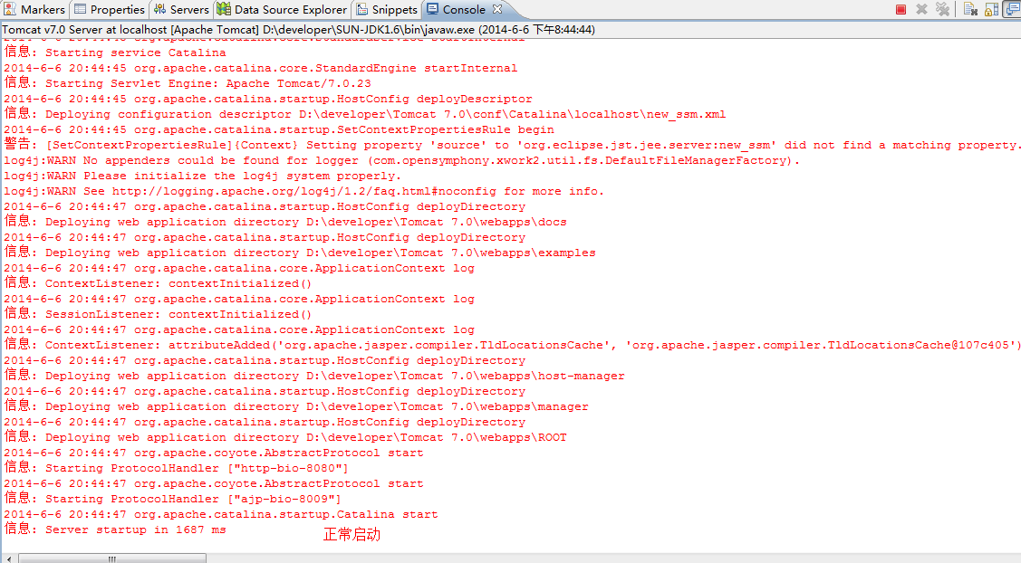

浏览器输入<http://localhost:8080/new_ssm/>看看能否打开首页。

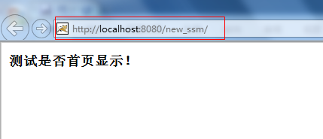

这次没有输入首页jsp的绝对路径打开首页。

修改首页，增加超链到登录窗口。

|  |
| --- |
| <%@ page language=*"java"* contentType=*"text/html; charset=UTF-8"*  pageEncoding=*"UTF-8"*%>  <!DOCTYPE html PUBLIC "-//W3C//DTD HTML 4.01 Transitional//EN" "http://www.w3.org/TR/html4/loose.dtd">  <html>  <head>  <meta http-equiv=*"Content-Type"* content=*"text/html; charset=UTF-8"*>  <title>首页</title>  <%  //获取上下文  String path = request.getContextPath();  String basePath = request.getScheme() + "://"  + request.getServerName() + ":" + request.getServerPort()  + path + "/";  %>  </head>  <body>  <h3>首页显示OK！</h3>  <h4>  当前页面上下文路径：<%=basePath%></h4>  <!-- 直接转跳到登录页面 -->  <a target=*"_self"* href=*"*<%=basePath%>*jsp/login.jsp"*>登录</a>  </body>  </html> |

增加登录页面login.jsp

|  |
| --- |
| <%@ page language=*"java"* contentType=*"text/html; charset=UTF-8"* pageEncoding=*"UTF-8"*%>  <%@ taglib prefix=*"s"* uri=*"/struts-tags"*%>  <!DOCTYPE html PUBLIC "-//W3C//DTD HTML 4.01 Transitional//EN" "http://www.w3.org/TR/html4/loose.dtd">  <html>  <head>  <meta http-equiv=*"Content-Type"* content=*"text/html; charset=UTF-8"*>  <title>登录</title>  </head>  <body>  <!-- namespace="/x" 以功能模块名称区分 命名空间 -->  <s:form action=*"login"* namespace=*"/x"*>  <table align=*"center"* cellpadding=*"0"* cellspacing=*"0"* border=*"1"*>  <tr>  <s:textfield label=*"用户名"* />  </tr>  <tr>  <s:password label=*"密码"* />  </tr>  <tr>  <s:submit value=*"登录"* />  </tr>  </table>  </s:form>  </body>  </html> |

增加登录成功页面ok.jsp

|  |
| --- |
| <%@ page language=*"java"* contentType=*"text/html; charset=UTF-8"*  pageEncoding=*"UTF-8"*%>  <!DOCTYPE html PUBLIC "-//W3C//DTD HTML 4.01 Transitional//EN" "http://www.w3.org/TR/html4/loose.dtd">  <html>  <head>  <meta http-equiv=*"Content-Type"* content=*"text/html; charset=UTF-8"*>  <title>OK</title>  </head>  <body>  <h3>欢迎您登录</h3>  </body>  </html> |

测试登录页面是否正常打开，打开后因为没写loginAction所以登录不能成功。

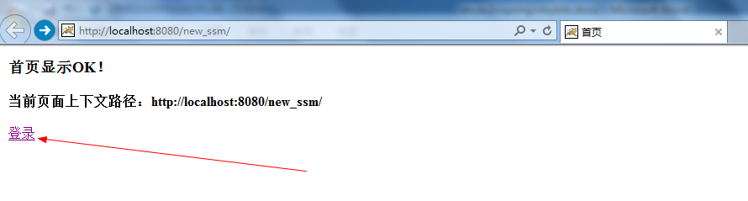

打开登录页面

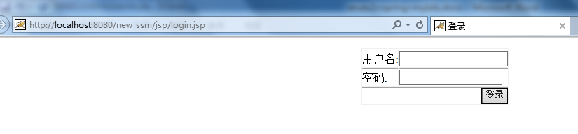

增加LoginAction类

|  |
| --- |
| package com.ssm.x.action;  import com.opensymphony.xwork2.ActionSupport;  import com.ssm.x.entity.UserEntity;  public class LoginAction extends ActionSupport {  //构造方法，测试是否拦截器起作用，在eclipse控制台可以看见打印结果  public LoginAction(){  System.out.println("LoginAction类被调用，struts拦截器起作用，集成struts初步成功！");  }    /** */  private static final long serialVersionUID = 1L;    //增加用户对象，生成get、set方法，login页面直接可以使用  private UserEntity entity;    public String execute() throws Exception{  System.out.println("登录界面用户名输入的是："+entity.getUserName());  System.out.println("登录界面密码输入的是："+entity.getUserPass());  //判断登录信息  if (entity.getUserName().equals("ssm") && entity.getUserPass().equals("123")) {  return SUCCESS;  }  return INPUT;  }    public UserEntity getEntity() {  return entity;  }  public void setEntity(UserEntity entity) {  this.entity = entity;  }  } |

修改login.jsp页面，增加用户名和密码name属性。增加form提交空间名称，后续x模块的struts文件命名空间也以x命名。

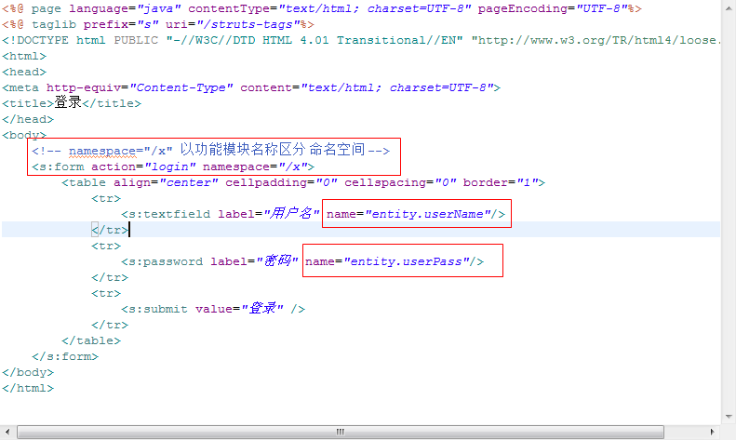

### 新建模块struts文件

新建x模块的struts文件

选中struts.xml文件后直接复制粘贴

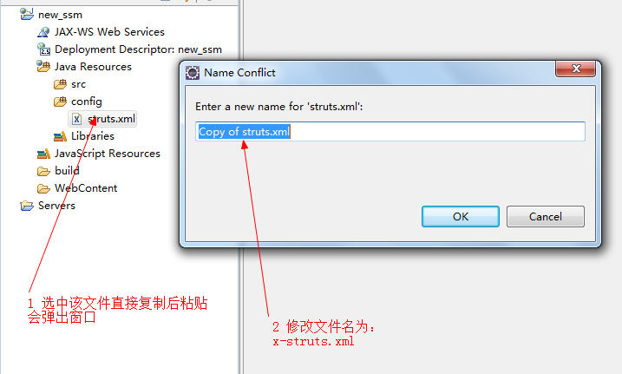

然后修改x-struts.xml文件，这时的Action类要用绝对路径，package中namespace="/x"本项目以功能模块命名,登录成功跳转到OK页面，否则跳转到错误页面。

|  |
| --- |
| <?xml version=*"1.0"* encoding=*"UTF-8"* ?>  <!DOCTYPE struts PUBLIC  "-//Apache Software Foundation//DTD Struts Configuration 2.3//EN"  "http://struts.apache.org/dtds/struts-2.3.dtd">  <struts>  <package name=*"x"* namespace=*"/x"* extends=*"struts-default"*>    <action name=*"login"* class=*"com.ssm.x.action.LoginAction"*>  <result name=*"success"*>/jsp/ok.jsp</result>  <result name=*"input"*>/jsp/error.jsp</result>  </action>  </package>  </struts> |

修改struts.xml文件，添加引入x-struts.xml文件代码。

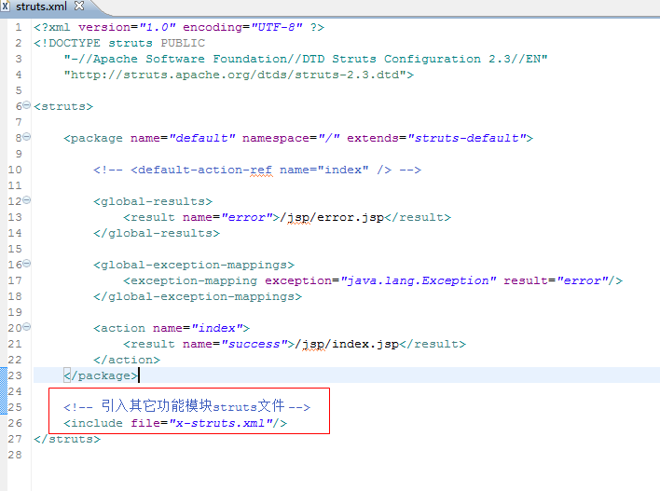

启动tomcat，测试是否集成struts2成功。

断点处看到如下

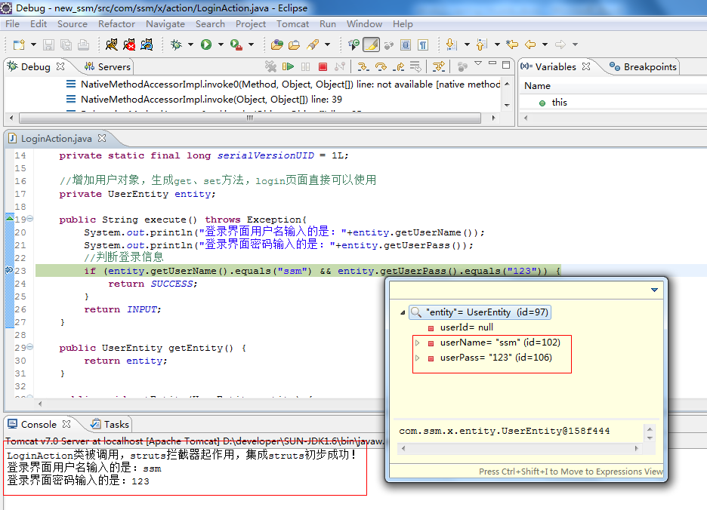

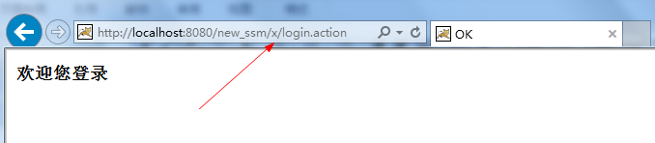

登录成功。再测试错误用户名密码

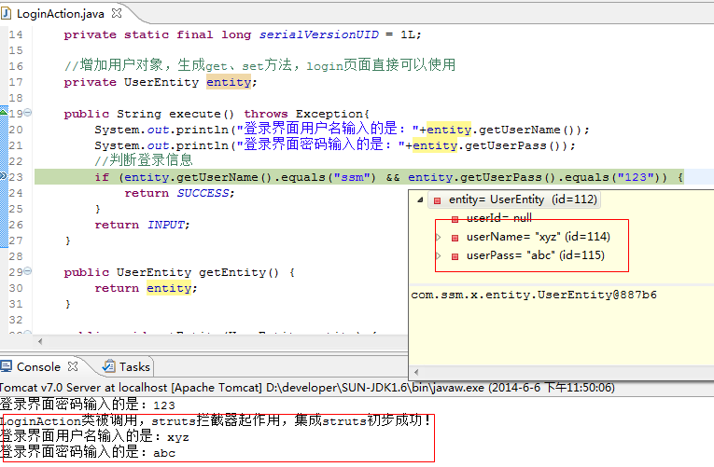

浏览器地址没变，已经跳转到错误页面。

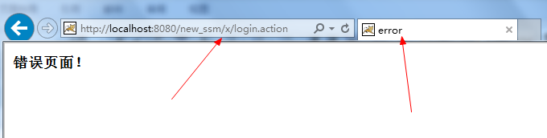

## 集成spring4

### 添加资源包

打开

spring-framework-4.0.5.RELEASE-dist.zip\spring-framework-4.0.5.RELEASE\libs目录

每种资源包都包含三类文件分别是编译好的jar文件，分别是工具jar，API帮助文档jar,源码jar。项目引入的必须是工具jar文件。

* spring-context-4.0.5.RELEASE.jar
* spring-beans-4.0.5.RELEASE.jar
* spring-context-4.0.5.RELEASE.jar
* spring-web-4.0.5.RELEASE.jar
* spring-tx-4.0.5.RELEASE.jar
* spring-jdbc-4.0.5.RELEASE.jar
* spring-aop-4.0.5.RELEASE.jar
* spring-expression-4.0.5.RELEASE.jar
* 解压struts-2.3.16.3-all.zip

struts-2.3.16.3-all.zip\struts-2.3.16.3\apps中的struts2-showcase.war文件，在struts2-showcase.war\WEB-INF\lib目录下提取struts集成spring的插件包

* struts2-spring-plugin-2.3.16.3.jar

### 创建spring配置文件

新建spring的配置文件，名称可以自定。

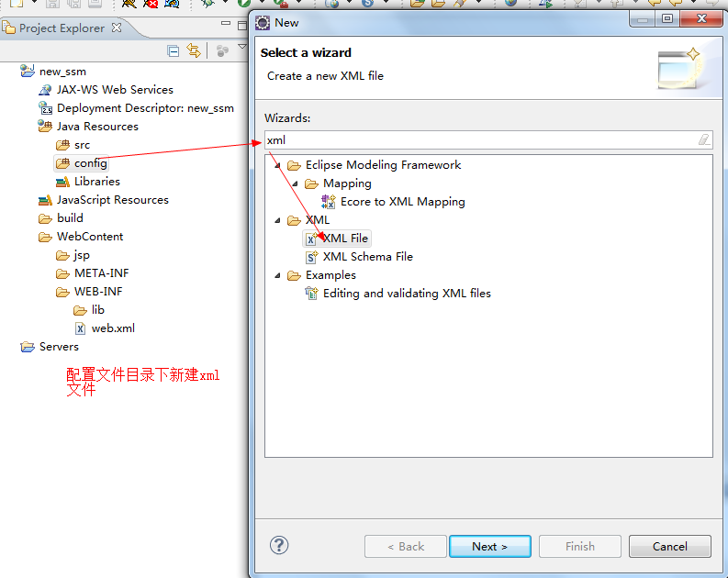

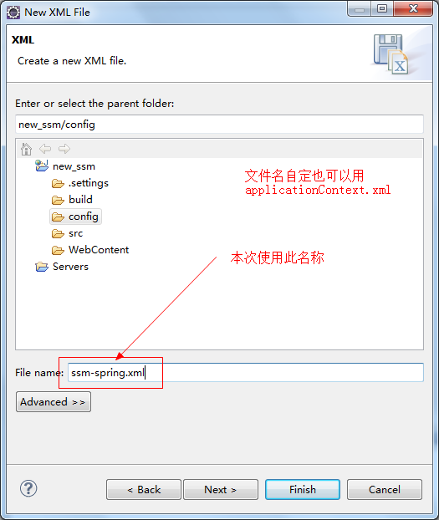

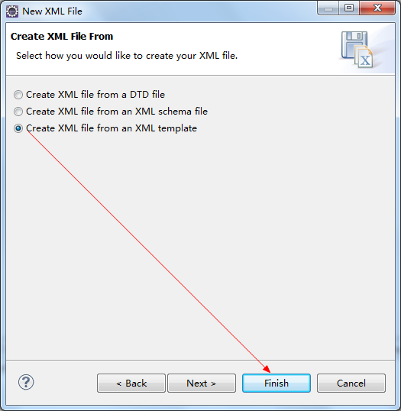

编写spring配置文件

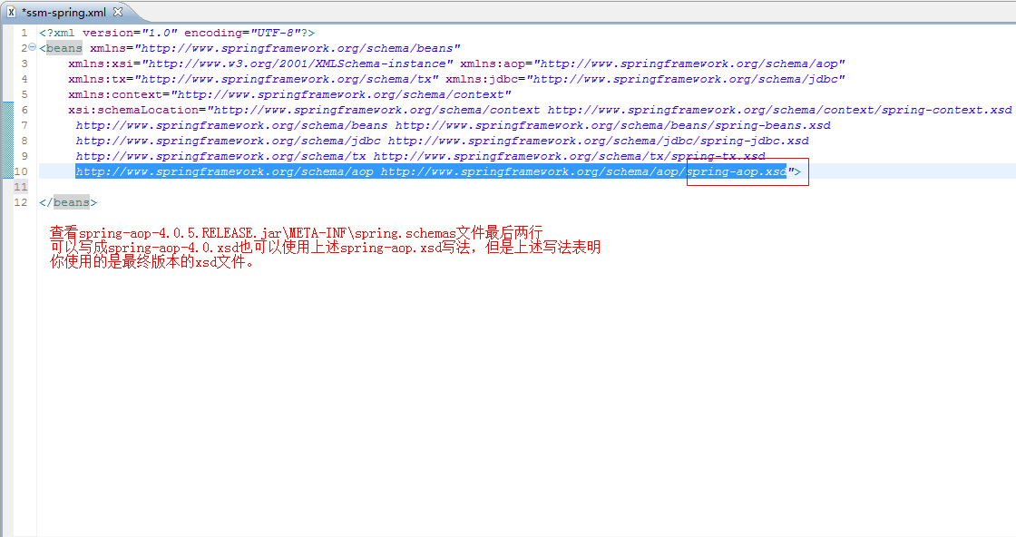

### 代码部分

添加自动扫描

|  |
| --- |
| <?xml version=*"1.0"* encoding=*"UTF-8"*?>  <beans xmlns=*"http://www.springframework.org/schema/beans"*  xmlns:xsi=*"http://www.w3.org/2001/XMLSchema-instance"* xmlns:aop=*"http://www.springframework.org/schema/aop"*  xmlns:tx=*"http://www.springframework.org/schema/tx"* xmlns:jdbc=*"http://www.springframework.org/schema/jdbc"*  xmlns:context=*"http://www.springframework.org/schema/context"*  xsi:schemaLocation=*"http://www.springframework.org/schema/context http://www.springframework.org/schema/context/spring-context.xsd*  *http://www.springframework.org/schema/beans http://www.springframework.org/schema/beans/spring-beans.xsd*  *http://www.springframework.org/schema/jdbc http://www.springframework.org/schema/jdbc/spring-jdbc.xsd*  *http://www.springframework.org/schema/tx http://www.springframework.org/schema/tx/spring-tx.xsd*  *http://www.springframework.org/schema/aop http://www.springframework.org/schema/aop/spring-aop.xsd"*>    <!-- 自动扫描注入 注解 扫描com.ssm目录下所有文件 -->  <!-- @Repository：数据访问层组件，@Service：业务层组件，@Controller：控制层组件 -->  <context:component-scan base-package=*"com.ssm"*/>      </beans> |

修改web.xml,添加spring监听和上下文配置文件位置，将下列框中代码加入web.xml文件中

|  |
| --- |
| <!-- spring监听器 -->  <listener>  <listener-class>org.springframework.web.context.ContextLoaderListener</listener-class>  </listener>    <listener>  <listener-class>org.springframework.web.context.request.RequestContextListener</listener-class>  </listener>    <!-- spring配置文件的位置 -->  <context-param>  <param-name>contextConfigLocation</param-name>  <param-value>classpath:ssm-spring.xml</param-value>  </context-param> |

修改LoginAction类，增加注解。

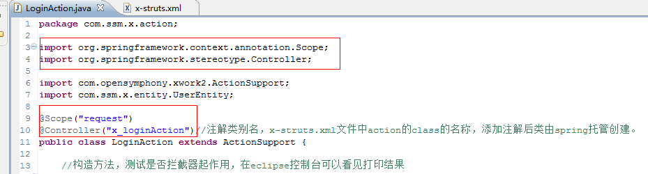

修改x-struts.xml文件中action的class的名称

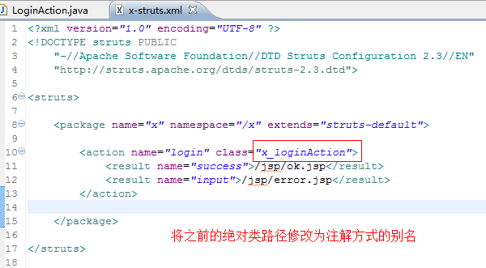

启动tomcat，登录测试LoginAction类是否被spring自动扫描后托管创建

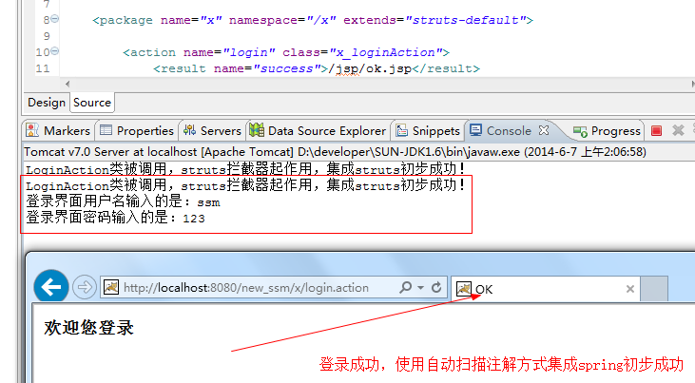

创建业务处理service层，由spring托管。

新建LoginService.java接口类

|  |
| --- |
| **package** com.ssm.x.service;  **import** org.springframework.stereotype.Service;  **import** com.ssm.x.entity.UserEntity;  @Service  **public** **interface** LoginService {  **public** **boolean** isLoginSuccess(UserEntity entity);  } |

新建LoginServic.java接口实现类LoginServiceImpl.java

|  |
| --- |
| **package** com.ssm.x.service.serviceimpl;  **import** org.springframework.stereotype.Service;  **import** com.ssm.x.entity.UserEntity;  **import** com.ssm.x.service.LoginService;  @Service  **public** **class** LoginServiceImpl **implements** LoginService {  **public** LoginServiceImpl(){  System.*out*.println("LoginServiceImpl类被调用，spring注入成功！");  }  **public** **boolean** isLoginSuccess(UserEntity entity) {  // **TODO** Auto-generated method stub  System.out.println("LoginServiceImpl类isLoginSuccess方法被调用，spring注入成功！");  **return** (entity.getUserName().equals("ssm") && entity.getUserPass().equals("123"));  }  } |

修改LoginAction.java，注入LoginService接口，由LoginService接口实现业务处理。

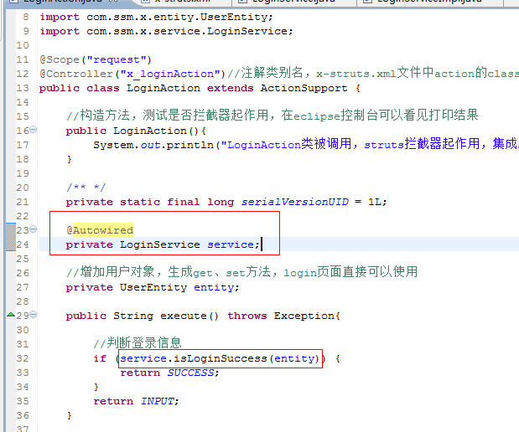

启动tomcat，这时容器已经将业务注入

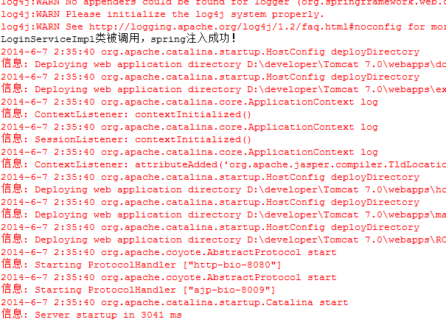

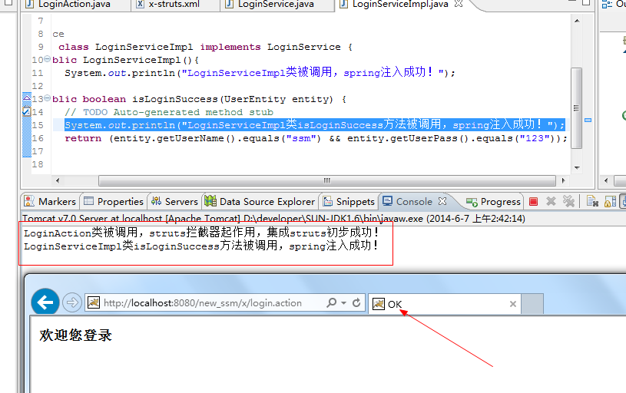

## 集成MyBatis3

### 添加资源包

打开mybatis-3.2.7.zip\mybatis-3.2.7目录导入mybatis-3.2.7.jar

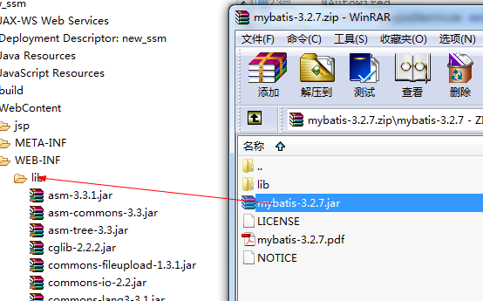

打开mybatis-3.2.7.zip\mybatis-3.2.7\lib目录导入该目录下所有包

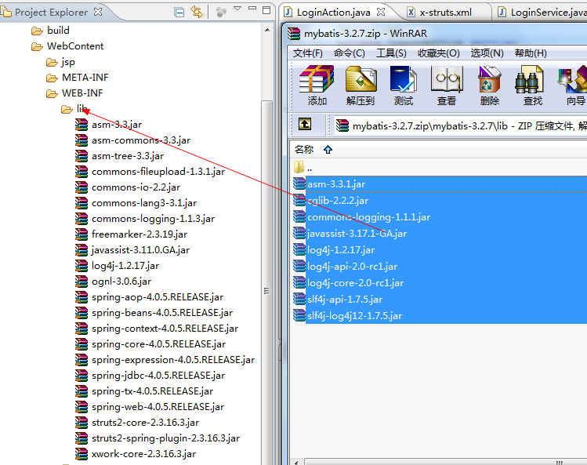

发现已经导入项目lib目录下有重复包

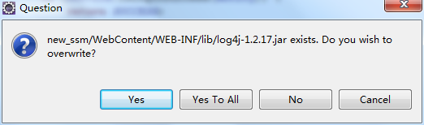

确认覆盖，然后在项目lib目录中删除低版本资源包。

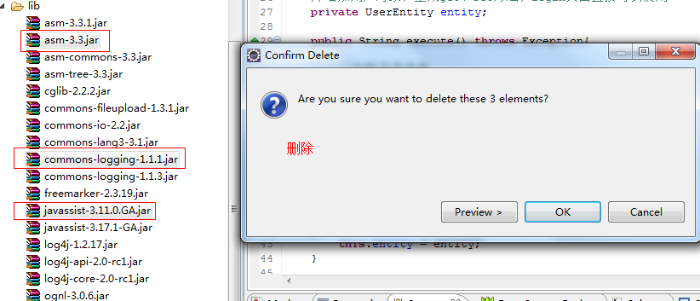

导入mybatis-spring-1.2.2.zip\mybatis-spring-1.2.2目录下的插件包mybatis-spring-1.2.2.jar

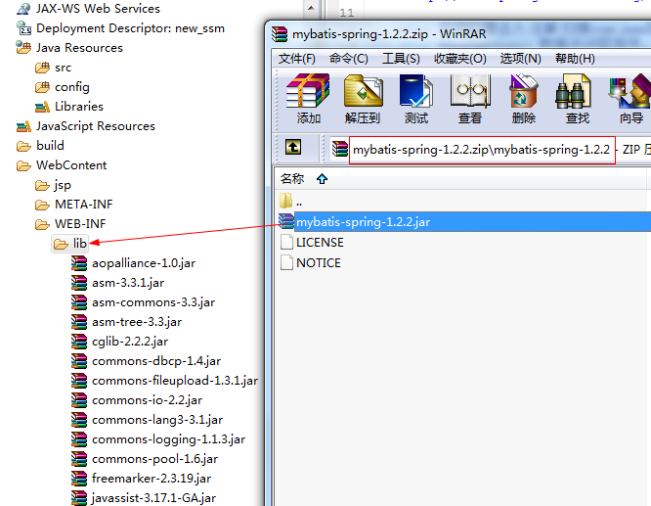

导入mysql驱动包到项目lib目录

mysql-connector-java-5.1.18-bin.jar **这个驱动包使用者自行下载**。

### 添加配置

配置目录下新建MyBatis配置文件ssm-mybatis.xml

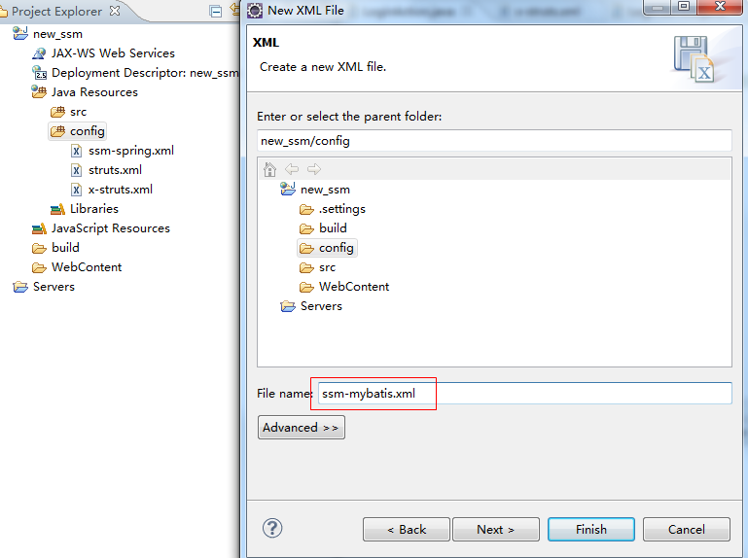

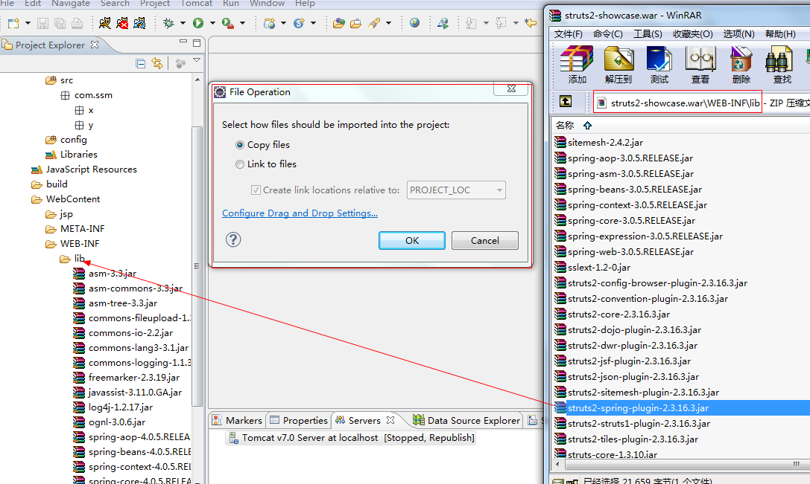

|  |
| --- |
| <?xml version=*"1.0"* encoding=*"UTF-8"* ?>  <!DOCTYPE configuration PUBLIC "-//mybatis.org//DTD Config 3.0//EN"  "http://mybatis.org/dtd/mybatis-3-config.dtd">  <configuration>  <typeAliases>  <!-- 给用户实体映射类起个别名，在SQL映射配置文件里方便使用 -->  <typeAlias alias=*"userEntity"* type=*"com.ssm.x.entity.UserEntity"* />  </typeAliases>  </configuration> |

修改spring的配置文件，增加数据库连接配置，定义扫描MyBatis映射文件。

|  |
| --- |
| <?xml version=*"1.0"* encoding=*"UTF-8"*?>  <beans xmlns=*"http://www.springframework.org/schema/beans"*  xmlns:xsi=*"http://www.w3.org/2001/XMLSchema-instance"* xmlns:aop=*"http://www.springframework.org/schema/aop"*  xmlns:tx=*"http://www.springframework.org/schema/tx"* xmlns:jdbc=*"http://www.springframework.org/schema/jdbc"*  xmlns:context=*"http://www.springframework.org/schema/context"*  xsi:schemaLocation=*"http://www.springframework.org/schema/context http://www.springframework.org/schema/context/spring-context.xsd*  *http://www.springframework.org/schema/beans http://www.springframework.org/schema/beans/spring-beans.xsd*  *http://www.springframework.org/schema/jdbc http://www.springframework.org/schema/jdbc/spring-jdbc.xsd*  *http://www.springframework.org/schema/tx http://www.springframework.org/schema/tx/spring-tx.xsd*  *http://www.springframework.org/schema/aop http://www.springframework.org/schema/aop/spring-aop.xsd"*>    <!-- 自动扫描注入 注解 扫描com.ssm目录下所有文件 -->  <!-- @Repository：数据访问层组件，@Service：业务层组件，@Controller：控制层组件 -->  <context:component-scan base-package=*"com.ssm"*/>    <!-- 定义数据源连接 -->  <bean id=*"dataSource"* class=*"org.apache.commons.dbcp.BasicDataSource"*>  <property name=*"driverClassName"* value=*"com.mysql.jdbc.Driver"* />  <property name=*"url"* value=*"jdbc:mysql://localhost:3306/new_ssm"* />  <property name=*"username"* value=*"root"* />  <property name=*"password"* value=*"root123"* />  <property name=*"maxActive"* value=*"100"*/>  <property name=*"maxIdle"* value=*"30"*/>  <property name=*"maxWait"* value=*"500"*/>  <property name=*"defaultAutoCommit"* value=*"true"*/>  </bean>  <!-- 定义全局的事务控制 -->  <bean id=*"transactionManager"* class=*"org.springframework.jdbc.datasource.DataSourceTransactionManager"*>  <property name=*"dataSource"* ref=*"dataSource"* />  </bean>  <!-- 开启注解方式声明事务 -->  <tx:annotation-driven />  <!-- 定义SqlSessionFactory 使用mapperLocations，MyBatis-Spring会自动地扫描该路径下的所有Mapper文件-->  <bean id=*"sqlSessionFactory"* class=*"org.mybatis.spring.SqlSessionFactoryBean"*>  <property name=*"dataSource"* ref=*"dataSource"* />  <property name=*"configLocation"* value=*"classpath:ssm-mybatis.xml"* />  <property name=*"mapperLocations"* value=*"classpath:*-SQLMapper.xml"* />  </bean>    </beans> |

### 排错过程

此时启动tomcat会发现启动报错，开发者可根据错误提示一步一步解决问题。

|  |
| --- |
| 严重: Exception sending context initialized event to listener instance of class org.springframework.web.context.ContextLoaderListener  org.springframework.beans.factory.BeanDefinitionStoreException: Unexpected exception parsing XML document from class path resource [ssm-spring.xml]; nested exception is java.lang.NoClassDefFoundError: org/aopalliance/intercept/MethodInterceptor |

它说是没有找到MethodInterceptor这个类，说明有spring依赖资源包aopalliance.jar未导入。

打开struts-2.3.16.3-all.zip文件的\struts-2.3.16.3\apps目录，在struts2-showcase.war文件\WEB-INF\lib目录下有该资源包，导入项目lib

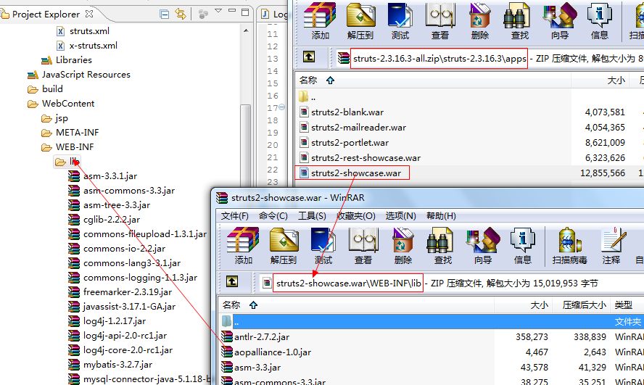

再次启动tomcat报错，错误消息如下：

|  |
| --- |
| 严重: Exception sending context initialized event to listener instance of class org.springframework.web.context.ContextLoaderListener  org.springframework.beans.factory.CannotLoadBeanClassException: Cannot find class [org.apache.commons.dbcp.BasicDataSource] for bean with name 'dataSource' defined in class path resource [ssm-spring.xml]; nested exception is java.lang.ClassNotFoundException: org.apache.commons.dbcp.BasicDataSource |

同上一步一样，有个依赖资源包未导入commons-dbcp.jar

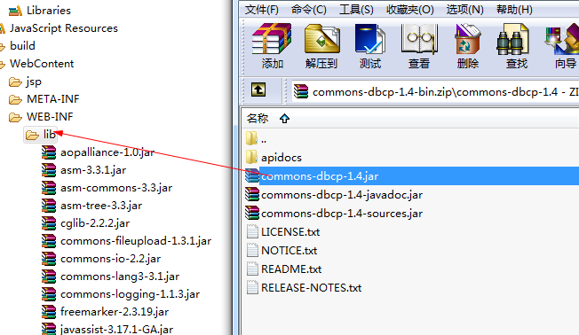

再次启动tomcat再次报错

|  |
| --- |
| 严重: Exception sending context initialized event to listener instance of class org.springframework.web.context.ContextLoaderListener  java.lang.NoClassDefFoundError: org/apache/commons/pool/KeyedObjectPoolFactory |

依赖资源包未导入commons-pool.jar

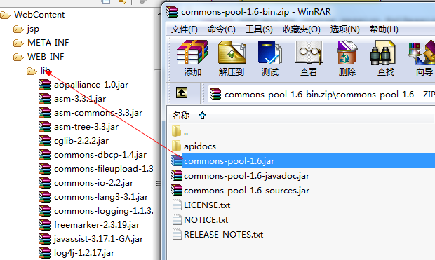

再次启动tomcat没有出现错误信息，说明ssm框架基本依赖资源包已经完成，SSM框架搭建完成，下一步编写数据处理和sql映射配置文件的使用。

### 代码部分

根据spring配置文件中的写法，编写以功能模块命名的Mybatis的SQL映射文件。ssm-spring.xml中代码片段：

|  |
| --- |
| <!-- 定义SqlSessionFactory 使用mapperLocations，MyBatis-Spring会自动地扫描该路径下的所有Mapper文件-->  <bean id=*"sqlSessionFactory"* class=*"org.mybatis.spring.SqlSessionFactoryBean"*>  <property name=*"dataSource"* ref=*"dataSource"* />  <property name=*"mapperLocations"* value=*"classpath*:*-SQLMapper.xml"* />  </bean> |

在config配置文件目录中新增x- SQLMapper.xml映射文件

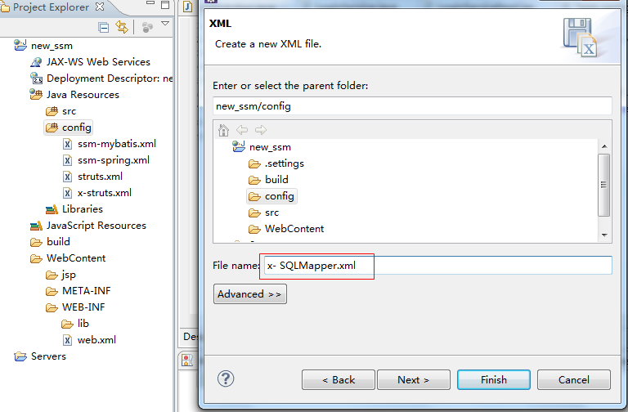

|  |
| --- |
| <?xml version=*"1.0"* encoding=*"utf-8"* ?>  <!DOCTYPE mapper PUBLIC "-//mybatis.org//DTD Mapper 3.0//EN" "http://mybatis.org/dtd/mybatis-3-mapper.dtd">  <mapper namespace=*"x"*>  <select id=*"SSM_LOGIN"* parameterType=*"userEntity"* resultType=*"userEntity"*>  select * from m_user  where userName = #{userName} and  userPass = #{userPass}  </select>  </mapper> |

说明：m_user是已经建好的表，初始化有一条数据，namespace="x"按照惯例以功能模块命名，parameterType="userEntity" resultType="userEntity"参数类型和返回类型都是使用MyBatis映射配置文件中起的别名。id="SSM_LOGIN"必须为整个项目中的唯一。

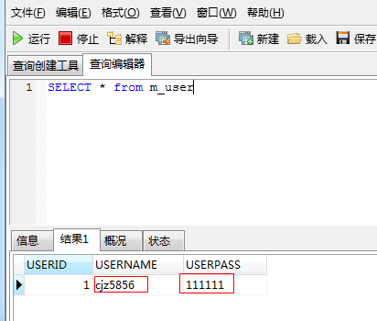

新建LoginDao.java接口类

|  |
| --- |
| **package** com.ssm.x.dao;  **import** org.springframework.stereotype.Repository;  **import** com.ssm.x.entity.UserEntity;  @Repository  **public** **interface** LoginDao {  **public** UserEntity getUserEntity(UserEntity entity);  } |

新建LoginDao.java接口实现类LoginDaoImpl.java

|  |
| --- |
| **package** com.ssm.x.dao.daoimpl;  **import** javax.annotation.Resource;  **import** org.apache.ibatis.session.SqlSessionFactory;  **import** org.mybatis.spring.SqlSessionTemplate;  **import** org.springframework.stereotype.Repository;  **import** com.ssm.x.dao.LoginDao;  **import** com.ssm.x.entity.UserEntity;  @Repository  **public** **class** LoginDaoImpl **implements** LoginDao {    **public** LoginDaoImpl(){  System.*out*.println("LoginDaoImpl类被调用，dao层注入spring成功");  }    //定义sql映射文件中id值  **private** **final** **static** String *SSM_LOGIN* = "SSM_LOGIN";    @Resource  **private** SqlSessionFactory sqlSessionFactory;    **private** SqlSessionTemplate sqlSessionTemplate;    //获取SqlSessionTemplate对象  **private** SqlSessionTemplate getSqlSessionTemplate(){  **if** (sqlSessionTemplate == **null**) {  sqlSessionTemplate = **new** SqlSessionTemplate(sqlSessionFactory);  }  **return** sqlSessionTemplate;  }    **public** UserEntity getUserEntity(UserEntity entity) {  // **TODO** Auto-generated method stub  System.*out*.println("LoginDaoImpl类getUserEntity方法被调用，用户名："+entity.getUserName()+" 密码："+entity.getUserPass());  **return** getSqlSessionTemplate().selectOne(*SSM_LOGIN*, entity);  }  } |

修改LoginServiceImpl.java类，将

|  |
| --- |
| **package** com.ssm.x.service.serviceimpl;  **import** javax.annotation.Resource;  **import** org.springframework.stereotype.Service;  **import** com.ssm.x.dao.LoginDao;  **import** com.ssm.x.entity.UserEntity;  **import** com.ssm.x.service.LoginService;  @Service  **public** **class** LoginServiceImpl **implements** LoginService {  **public** LoginServiceImpl(){  System.*out*.println("LoginServiceImpl类被调用，spring注入成功！");  }    @Resource  **private** LoginDao loginDao;  **public** **boolean** isLoginSuccess(UserEntity entity) {  // **TODO** Auto-generated method stub  System.*out*.println("LoginServiceImpl类isLoginSuccess方法被调用，spring注入成功！");  **if** (loginDao.getUserEntity(entity) != **null**) {  **return** **true**;  } **else** {  **return** **false**;  }  }  } |

修改ok.jsp

|  |
| --- |
| <h3>用户:${requestScope.entity.userName },欢迎您登录</h3> |

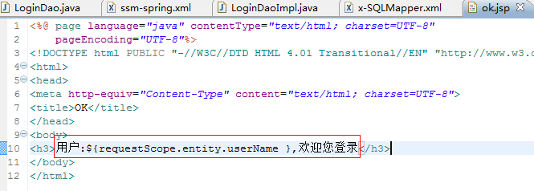

启动tomcat

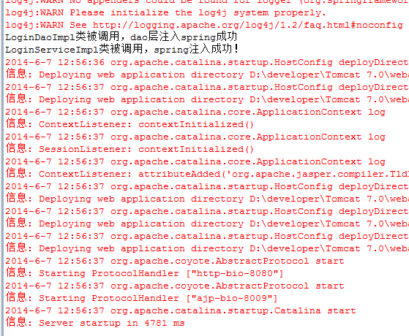

### 最终结果

登录页面测试结果

debug模式下看到控制台输出结果。

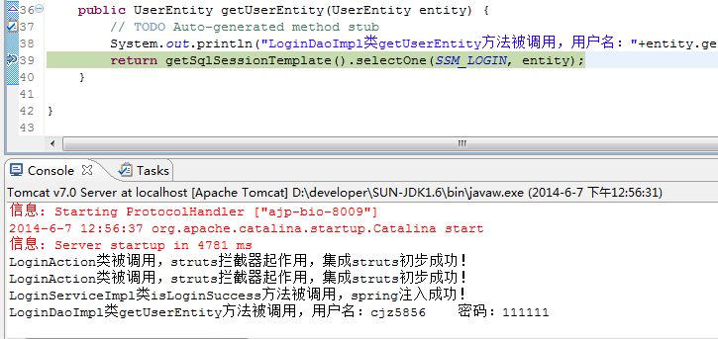

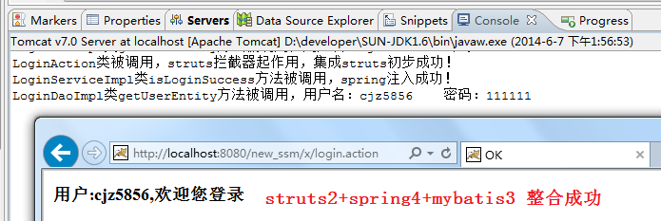

至此搭建框架成功，访问数据库也成功。增删改查 操作自行增加，本文档仅供初学者避免走弯路。

QQ：332440325

2014年6月7日